ОЛИМПИЙСКИЙ УРОК № 1

ТЕМА. Олимпийские и паралимпийские ценности
ЦЕЛИ УРОКА.
- Актуализация информации о XXII олимпийских зимних играх и XI паралимпийских зимних играх.
- Расширение представлений школьников о XXII олимпийских зимних играх и XI паралимпийских зимних играх.
- Включение школьников в активное освоение системы олимпийских и паралимпийских ценностей.
- Устойчивые знания и понимание школьниками ценностей Олимпийского и Паралимпийского движения.
Техническое обеспечение: видеопроектор, презентация, дидактические материалы.

Актуализация информации об олимпийских играх
- Вопросы об Олимпийских и Паралимпийских играх:
- Что вам известно об Олимпийских играх?
- С чем, прежде всего, связывают понятие «Олимпийские игры»?
- Знаете ли вы, что в Сочи будут проходить не только Олимпийские игры, но и Паралимпийские? Что вы знаете о Паралимпийских играх?
- Что значит «Паралимпийские»?
- Кто смотрел по телевизору, как проходят Паралимпийские игры? Что запомнилось?

Обратите внимание на сроки проведения Игр, на символы Олимпийских игр и Паралимпийских игр:
ВОПРОС: Через сколько лет у нас будут проводиться Игры? В каком классе вы будете?
ВОПРОС: Какая эмблема у Олимпийских игр? Что она символизирует?
ОТВЕТ: Пять колец, символизирующих пять континентов
ВОПРОС: Какая эмблема у Паралимпийских игр? Что она символизирует?
ОТВЕТ: Три агитоса (agitos = «я двигаюсь» на латыни), символизирующие тело, несломленный дух и разум. Агитосы раскрашены в три наиболее распространенных цвета во флагах государств мира.
Обратите внимание на количество олимпийских видов спорта :
ВОПРОС: Сколько олимпийских зимних видов спорта?
ОТВЕТ: По классификации МОК существует всего 7 олимпийских зимних видов спорта: лыжный спорт, конькобежный спорт, санный спорт, бобслей, биатлон, хоккей на льду, керлинг. Это соответствует числу международных федераций. В свою очередь, лыжный спорт, конькобежный спорт и бобслей делятся на дисциплины, то есть подвиды (всего их 15). В России более распространена другая классификация – 15 видов спорта, которые соответствуют 15 названиям на слайде.
ВОПРОС: Может ли изменяться количество видов спорта, включенных в Игры?
ОТВЕТ: Да, количество видов спорта постоянно растет. Так, в последние годы в олимпийский список вошли фристайл, шорт-трек, сноуборд.
ВОПРОС: Что вы знаете о фристайле? О шорт-треке? О сноуборде?
Обратите внимание на количество паралимпийских видов спорта :
ВОПРОС: Сколько паралимпийских зимних видов спорта?
ОТВЕТ: Всего 5 паралимпийских зимних видов спорта: биатлон, горные лыжи, лыжные гонки,
следж-хоккей на льду, керлинг на колясках.

- Что вы знаете о паралимпийском биатлоне?

Талисманы Олимпийских и Паралимпийских игр:
Каждые Олимпийские и Паралимпийские игры имеют свои талисманы. Медвежонок Миша Олимпиады-80, пекинские веселые талисманы в виде рыбки, панды, антилопы, ласточки и олимпийского огонька – это то, что видит и запоминает весь мир. Олимпийские талисманы способствуют повышению интереса и привлечению внимания к конкретным Играм, у каждых Игр они разные.
Талисманы Игр в Сочи выбирали всей страной. Сначала прошел конкурс идей Талисманов. Из работ, поданных на конкурс, жюри выбрало самые интересные и оригинальные. Эти идеи потом доработали профессиональные дизайнеры и художники-мультипликаторы. Выбор талисманов состоялся 26 февраля 2011 года в прямом эфире на Первом канале. В голосовании приняло участие более 1 млн. человек.
Талисманами Олимпийских игр в Сочи стали: Зайка, Белый Мишка и Леопард.
Талисманами Паралимпийских игр стали Лучик и Снежинка – они были выбраны
чемпионами-паралимпийцами.

2. Беседа занятиях учащимися спортом:
• Какими видами спорта вы увлекаетесь?
• Чем хотели бы заниматься? Почему?
• Какие качества характера необходимы для того, чтобы заниматься спортом?
• Какие соревнования проводятся у вас в школе? Принимали ли вы в них участие?
Когда? В каких?
• Какие качества вам потребовалось проявить в ходе соревнований?

3. Проведение игры
Игра 1: «Ценности Олимпийского движения»
Раздаточный материал: 7 конвертов с разрезанными картинками, каждая из которых символизирует ценности Олимпийского движения. Над сборкой каждой картинки работают два человека.
Формулировка задания:
У вас на столах конверты, в каждом из которых разрезанная картинка. На ней изображена спортивная ситуация (сюжет). Вам необходимо сложить картинку и назвать качества характера, которые проявили спортсмены в этом сюжете.
Контроль выполнения задания:
Учитель демонстрирует на экране картинку № 1, затем картинки № 2 и № 3.
• У кого получилась такая картинка?
• Какие качества проявили спортсмены в данном сюжете?
Управляя дискуссией школьников, учитель акцентирует внимание на верно названной ценности Олимпийского движения и записывает ее на доске.
Подведение итогов игры:
Вы верно отмечаете, что Олимпийские игры – это не только спорт, но и проявление качеств характера. Итак, мы с вами сформулировали три ценности Олимпийского движения. Давайте их повторим. А чтобы вы запомнили их лучше, давайте выучим слоган «Дружба, Совершенство, Уважение – ценности Олимпийского движения!»
Дополнительное задание:
Одна из олимпийских ценностей – уважение – подразумевает не только уважение к людям, но и уважение к окружающей среде, к природе. Спорт и окружающая среда взаимосвязаны потому, что спорт нуждается в качественной окружающей среде, а также потому, что крупные спортивные мероприятия могут негативно воздействовать на окружающую среду. Олимпийские объекты Игр 2014 частично соприкасаются с особо охраняемой природной территорией Сочинского национального парка.

ВОПРОС: Как можно оберегать природу Сочи? (ответы школьников)

Игра 2: «Угадай слово»
Раздаточный материал:
1. Карточки с названием ценностей:
ДРУЖБА
СОВЕРШЕНСТВО
УВАЖЕНИЕ
СМЕЛОСТЬ
РАВЕНСТВО
РЕШИМОСТЬ
ВДОХНОВЕНИЕ
2. Таблица
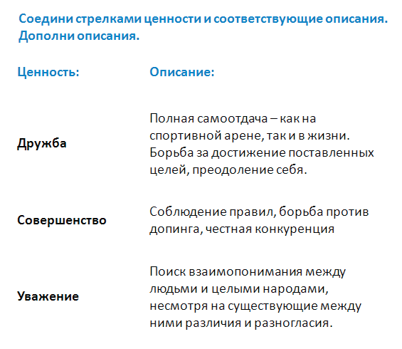

Формулировка задания «Ценности Олимпийского движения»:
- У. называет определения ценности Олимпийского движения и просит школьников поднять карточку с ее названием.Ученики должны соединить стрелками слово и подходящее к нему определение.
- Дайте своё определение тем или иным ценностям Олимпийского движения.

- Показ фотографии четырехкратного чемпиона Паралимпийских игр в Ванкувере Ирека Зарипова.
- Назвать вид паралимпийского спорта и имя чемпиона.
Российский спортсмен Ирек Зарипов – четырехкратный паралимпийский чемпион
и серебряный призер Паралимпийских зимних игр 2010 года в Ванкувере по лыжным гонкам и биатлону, Посол «Сочи 2014». В 17 лет Ирек попал в тяжелую аварию, после которой последовал этап долгого восстановления. Только после 2 лет реабилитации он смог начать новую жизнь – в этом ему помогли занятия спортом. По-настоящему впечатляющих успехов Ирек достиг, встав на лыжи: всего через четыре месяца в составе сборной России он принял участие в Кубке мира. На Паралимпийских зимних играх 2010 года в Ванкувере Ирек Зарипов выиграл 4 золотых медали.
- Какими качествами нужно обладать, чтобы сделать первый шаг, когда все вокруг говорят о том, что у тебя нет шансов? Смелость
3. Чемпион Паралимпийских игр в Афинах Оскара Писториуса.
- Назвать вид паралимпийского спорта и имя чемпиона.
Яркий пример преодоления барьеров и достижения равенства продемонстрировал
южноафиканский бегун-спринтер, паралимпийский чемпион Оскар Писториус. Спортсмен с ампутацией обеих ног, использующий специальные протезы, смог добиться впечатляющих успехов наравне со спортсменами без инвалидности. Оскару Писториусу удалось не только принять участие в соревнованиях для спортсменов без инвалидности, но и завоевать право выступать на Олимпийских играх в Лондоне. История жизни Оскара Писториуса – история исчезновения барьеров, олицетворение идеи равенства людей с инвалидностью и без не только в спорте, но в жизни в целом.
ВОПРОС: Паралимпийский спорт призван стирать границы и барьеры между людьми с инвалидностью и без инвалидности. Какую ценность символизирует пример Оскара Писториуса?
ОТВЕТ: Равенство.

4. Паралимпийская чемпионка игр в Пекине Олеся Владыкина
- Назвать вид паралимпийского спорта и имя чемпионки.
После тяжелой травмы Олеся потеряла руку, но не оставила спорт. Всего за полгода
научилась плавать по-новому. Целенаправленно и планомерно она осваивала новую технику и на Паралимпийских играх в Пекине завоевала золотую медаль.
ВОПРОС: Какое качество помогло Олесе Владыкиной научиться плавать по-новому и, в конце концов, установить мировой паралимпийский рекорд?
ОТВЕТ: Решимость.

5. Призер Чемпионата Мира по биатлону Иван Гончаров
- Назвать вид паралимпийского спорта и имя спортсмена.
Пример российского спортсмена Ивана Гончарова не может не вдохновлять. Иван
подавал большие надежды в санном спорте. В 2003 году на тренировочном заезде в Красноярске 18-летний спортсмен попал в тяжелую аварию, после которой чудом выжил. Несмотря на то, что из-за полученных травм ему ампутировали ногу, Иван не бросил спорт и начал заниматься лыжными гонками и легкой атлетикой. В 2010 году в составе сборной России Иван принял участие в Паралимпийских играх в Ванкувере. На Чемпионате Мира по биатлону 2011 года в Ханты-Мансийске Иван Гончаров стал серебряным и бронзовым призером.
ВОПРОС: Какое чувство испытывают тысячи зрителей, когда наблюдают за соревнованиями спортсменов-паралимпийцев?
ОТВЕТ: Вдохновение
Подведение итогов игры.

Итак, мы с вами сформулировали четыре ценности Паралимпийского движения. Давайте
их повторим. А чтобы вы запомнили их лучше, давайте выучим слоган «Смелость,
Равенство, Решимость, Вдохновение – ценности Паралимпийского движения!»

Игра 3: «Кто быстрее сложит слово?»
Раздаточный материал:
Конверты с буквами:
С ,М, Е, Л, О, С, Т, Ь
Р, А, В, Е, Н, С, Т, В, О
Р, Е, Ш, И, М, О, С, Т, Ь
В ,Д, О, Х, Н, О, В, Е, Н, И, Е
Формулировка задания:
Сложить из букв 4 слова, обозначающих ценности Паралимпийского движения.

Игра 4: «Какая команда самая оперативная?»
Раздаточный материал:
7 карточек с буквами разных цветов: красного – Д, С, У (ценности Олимпийского движения); синего – Р, В, М, Ц (ценности Паралимпийского движения)
Формулировка задания:
Угадать слово, обозначающее ценность Олимпийского или Паралимпийского движения, начинающееся на букву, карточку с которой поднимает учитель.

4. Обобщение полученной информации
Игры – это не просто спорт, а олимпийские и паралимпийские ценности применимы
не только к спортсменам. Никто не станет спорить, к примеру, что равенство – это хорошо, или что дружба делает общение приятным и интересным. И честно признаемся, что немного решимости никому еще не повредило. Олимпийские и паралимпийские ценности помогают нам научиться добиваться успеха и осуществлять наши мечты, оставаясь в гармонии с собой, окружающим миром и другими людьми.

Домашнее задание:
• Распределяемся на 7 групп. Каждая группа получает задание нарисовать ту или иную ценность Олимпийского и Паралимпийского движения (можно вместе с родителями)
• Выясните, когда и на каких Играх появился первый официальный талисман. Кто это был?
• Расскажите о вашем любимом талисмане.

МУНИЦИПАЛЬНОЕ БЮДЖЕТНОЕ ОБЩЕОБРАЗОВАТЕЛЬНОЕ УЧРЕЖДЕНИЕ
СРЕДНЯЯ ОБЩЕОБРАЗОВАТЕЛЬНАЯ ШКОЛА № 21
Муниципального образования Темрюкский район
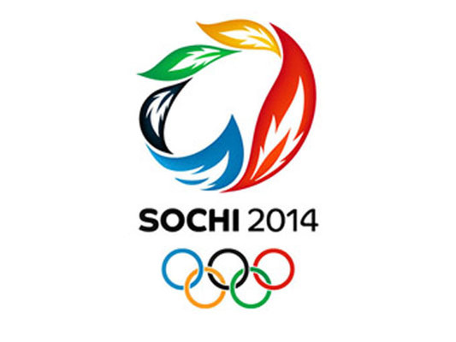

Олимпийские и паралимпийские ценности.

Ломскова Людмила Владимировна, учитель начальных классов
МБОУ СОШ № 21 муниципального образования
Темрюкский район Краснодарского края
2012 – 2013 учебный год

